COMITÉ TÉCNICO AMATEUR MASCULINO:
(Informe Mensual – Febrero 2014)

COMPETICIONES Y RESULTADOS DEPORTIVOS FEBRERO 2014

COPA BALEARES
Fechas: 6 – 9 de Febrero
C.G. Son Antem

Jugadores participantes: 90
RESULTADOS FINALES
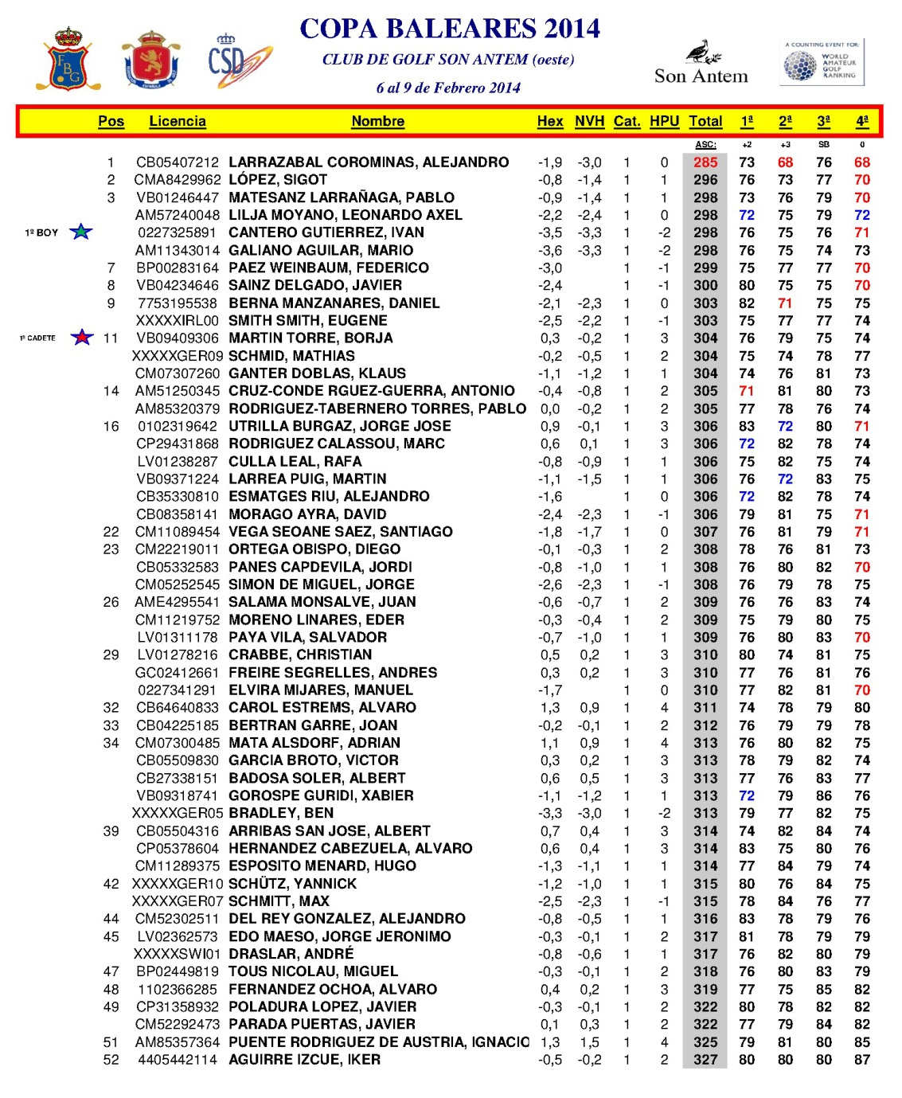

CAMPEONATO INTERNACIONAL DE ESPAÑA SENIOR MASCULINO
5 – 9 Febrero 2014
La Manga Club

- Campeonato Dobles:
Campeones: IAN BROTHERSTONE (SCO) – KAI FLINT (GER)
Sub Campeones: DOUGLAS CAMERON (ENG) . JOHN AMBRIDGE(ENG)
1º Españoles: B. QUEIPO DE LLANO – M. PREYSLER (5º)

- Campeonato Individual:
Campeón: STEPHEN EAST (ENG) 234
Sub campeón: JOHN AMBRIDGE (ENG) 235
1º Español: ANGEL MACIAS 239

CAMPEONATO INTERNACIONAL DE PORTUGAL
12 – 15 de Febrero 2014
c.g. Montado
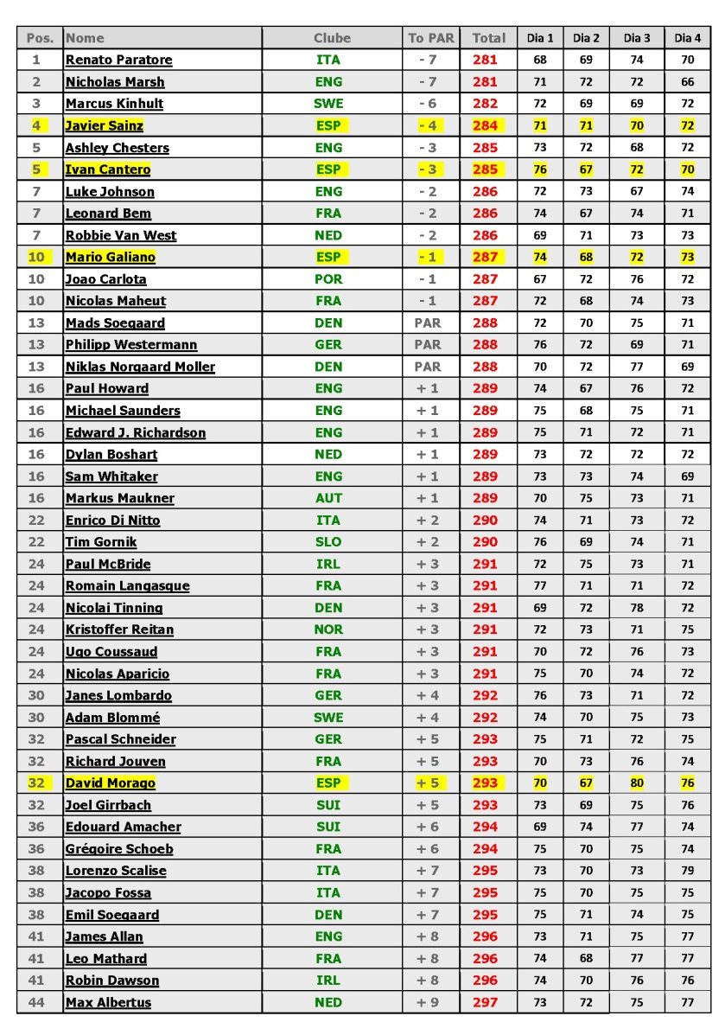

MATCH FRANCIA – ESPAÑA SUB 18 – PAU
15 – 16 de Febrero 2014
C.G. Pau (Francia)
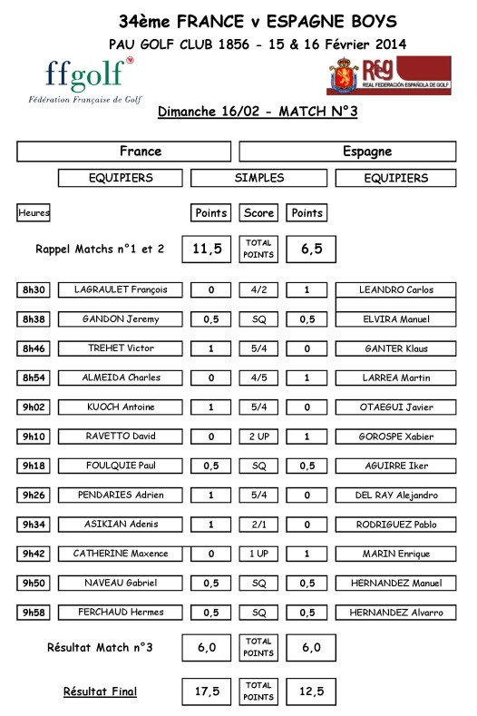
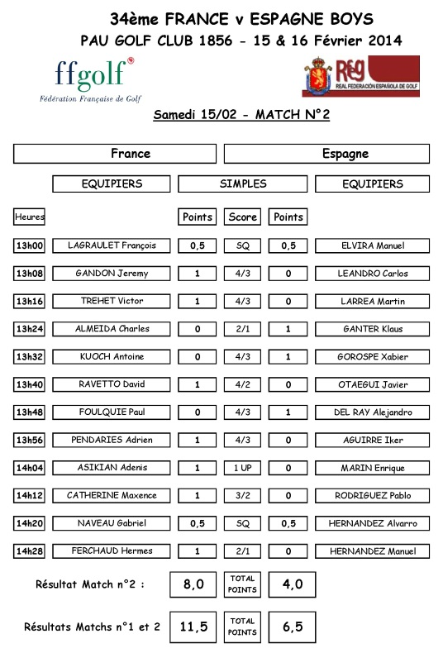
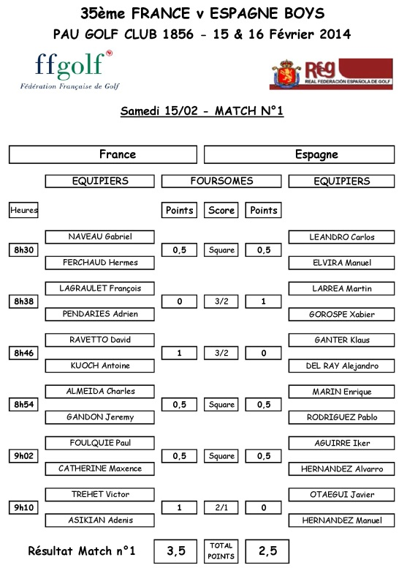

ASISTENCIAS // VIAJES E.F.G
- Copa Baleares
- Match Francia – España Sub 18 - Pau

RANKINGS
- ACTUALIZACIÓN RANKING NACIONAL ABSOLUTO
Semanas: 6 y 7 / 2014
- ACTUALIZACIÓN RANKING BOY 2014
- ACTUALIZACIÓN RANKING SENIOR
ORGANIZACIÓN CAMPEONATOS
- CIERRE INSCRIPCIONES:
- CTO. INTERNACIONAL DE ESPAÑA – COPA S.M. EL REY
- COPA DE NACIONES – SOTOGRANDE.
- PUNTUABLE NACIONAL SENIOR – C.G. EL BOSQUE.

- LOGISTICA CAMPEONATOS: Alojamientos, Viaje, Uniformidad y Equipación)
- CTO. INTERNACIONAL DE PORTUGAL.
- COPA BALEARES.
- MATCH PAU.
- CTO. INTERNACIONAL DE ESPAÑA
- COPA NACIONES SOTOGRANDE

EMISIÓN CIRCULARES
- 2º PUNTUABLE NACIONAL SENIOR – C.G. VALDELUZ.
- CTO. DE ESPAÑA SUB 18 – C.G. ESCORPIÓN.

